Großer Besucherandrang beim digitalen SOLIDWORKS Experience Day 2020
- Ganzheitliche PLM-Lösungen und Neuerungen in SOLIDWORKS 2021 begeistern über 2.800 Teilnehmer
- 5 Expertenrunden: live und interaktiv
- Über 40 Fachvorträge, Workshops, Live-Demos und großer Hausmesse
- Digitale Veranstaltungsräume noch bis zum 15.November 2020 geöffnet
Walluf, 26. Oktober 2020 – Der SOLIDWORKS Experience Day 2020 war wieder ein wichtiges Forum für die unterschiedlichsten Branchen. Über 2.800 Teilnehmer informierten sich auf der diesjährigen virtuellen PLM-Fachkonferenz über die Trends und Highlights rund um die Produktentwicklung und Fertigung mit SOLIDWORKS und weiteren führenden PLM-Lösungen. Angeboten wurden über 40 Fachvorträge, Workshops und Live-Demos, 5 Expertengespräche zu zukunftsweisenden Themen, die Neuerungen in SOLIDWORKS 2021 und wie gewohnt eine große Hausmesse.

Den Veranstaltern war im Laufe des Frühjahrs 2020 schnell klar geworden, dass sie in diesem Jahr neue Wege mit dem Experience Day beschreiten mussten. „Die Einschränkungen bei einer persönlichen Anreise wären für die Besucher zu groß gewesen. Wir haben lange überlegt, wie wir in diesem Jahr unseren Kunden dennoch eine interessante Veranstaltung bieten können. Aufgrund der aktuellen Situation war schnell klar, dass dies nur digital funktionieren kann“, erklärt Mike Gregor, der Geschäftsführer der SolidLine GmbH, die Ausgangssituation. Also wurden innerhalb kürzester Zeit alle Kunden und Interessenten über das neue Veranstaltungsformat und die Möglichkeiten zur Teilnahme informiert.
Am 15.Oktober 2020 war es dann so weit. Über 2.800 Teilnehmer waren nach einer kurzen Anmeldung Mitten im Geschehen. Die Landingpage der Veranstaltungswebseite zeigte ihnen das digitale Abbild des Hauptsitzes der Bechtle AG in Neckarsulm - hier fand die Veranstaltung auch in den letzten Jahren statt. Über einen Mausklick im Foyer angekommen, konnten sich dann die Besucher in die Vorträge einschalten oder auch direkt zur digitalen Hausmesse begeben.
Das Angebot: über 40 Fachvorträge, Live-Demos und Workshops rund um die Produktentwicklung und Fertigung. Höhepunkte des Webauftritts – wie bei jedem Experience Day – die Präsentation der Neuerungen in SOLIDWORKS 2021 durch Andreas Spieler, Technical Director European Countries bei SOLIDWORKS und die 5 Expertentalks zu zukunftsweisenden Themen.

In der digitalen Partnerausstellung zeigten Spezialisten für verschiedene Anwendungsgebiete und aus unterschiedlichen Branchen die durchgehende Prozesskette – von ersten Konstruktionsentwürfen bis hin zur Fertigung und auch die neuesten Anwendungen im 3D-Druck und in der Additiven Fertigung (mit 3D Systems). Auch hier hatten die Besucher die Möglichkeit, die Experten über Video direkt anzusprechen bzw. sich mit ihnen in einem persönlichen oder im Rahmen eins Gruppenchats auszutauschen.
Ein Rundgang durch die Partnerausstellung, ein Besuch der verschiedenen Fachvorträge, ein Austausch mit den Experten. Alles war damit wie gehabt, nur dass die PLM-Fachkonferenz diesmal eben digital und virtuell stattfand.
Die Veranstalter ziehen eine rundum positive Bilanz des Experience Day 2020. „Für uns war es das erste Mal, dass wir eine solch große Veranstaltung im digitalen Rahmen angeboten haben. Am Ende waren wir schier überwältigt von dem großen Besucherandrang und der Resonanz auf unser neues Angebot. Den SOLIDWORKS Experience Day im Jahr 2020 digital stattfinden zu lassen war die richtige Entscheidung. Die virtuellen Veranstaltungsräume werden wir jetzt noch weitere 4 Wochen offen halten, damit Interessenten sich alle Vorträge und Live-Demos bei Bedarf (noch einmal) anschauen bzw. anhören können“, schließt Mike Gregor sein Fazit.
Interessierte können sich bis zum 15. November 2020 unter https://www.solidline.de/event/solidworks-experience-day-2020-digital/ anmelden und die Aufzeichnungen der Vorträge und Präsentationen ansehen.
Der SOLIDWORKS Experience Day 2020 in Bildern:
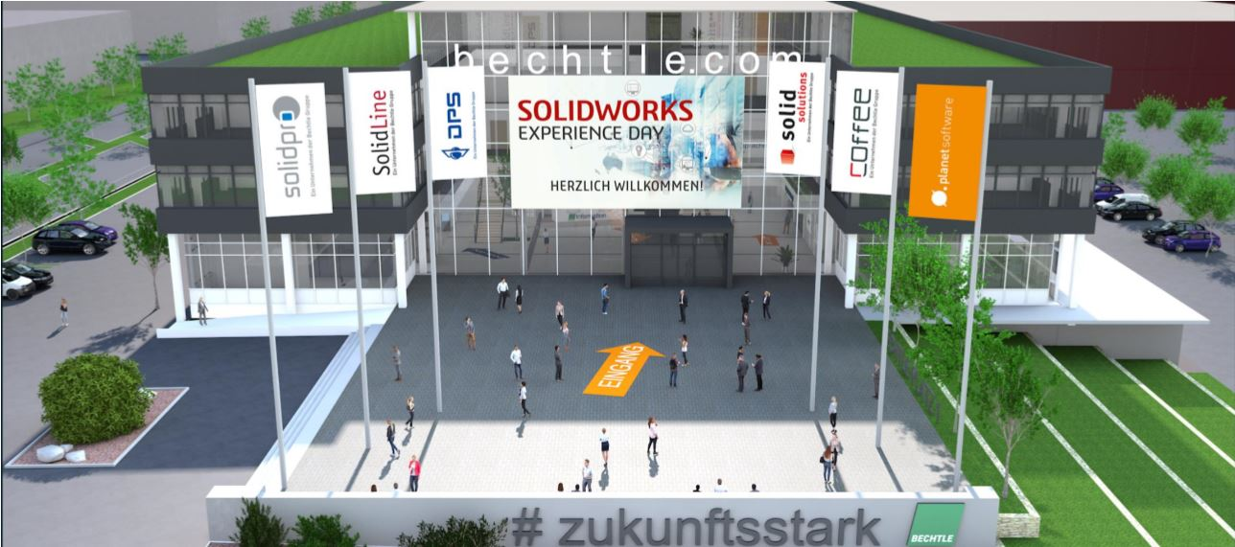
(Bild: Die Startseite zeigte die Konzernzentrale der Bechtle AG in Neckarsulm.)

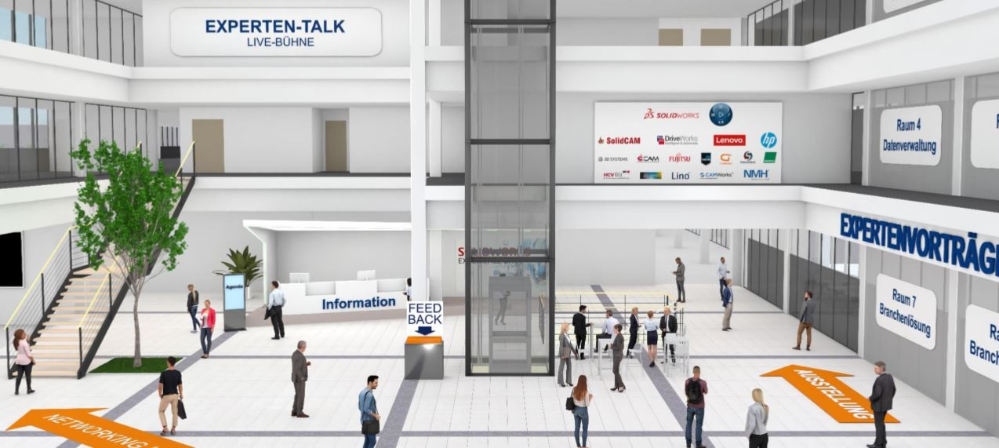
(Bild: Das Foyer der Bechtle AG: mit Vortragsangebot, Programm, Experten-Talk und dem Weg zur Hausmesse.)

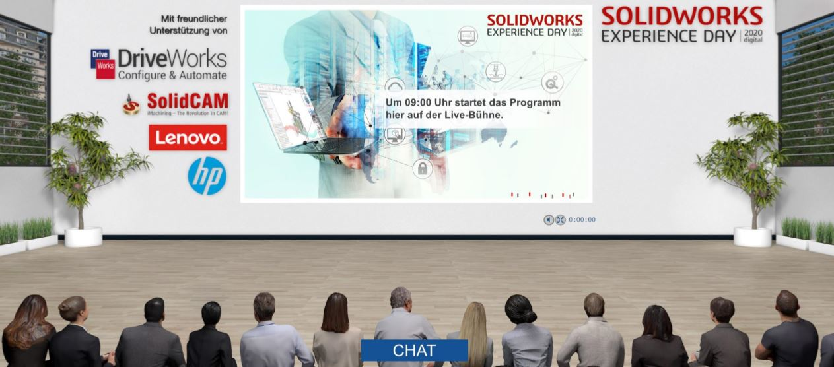
(Bild: Digitaler Vortragsraum am SOLIDWORKS Experience Day 2020.)
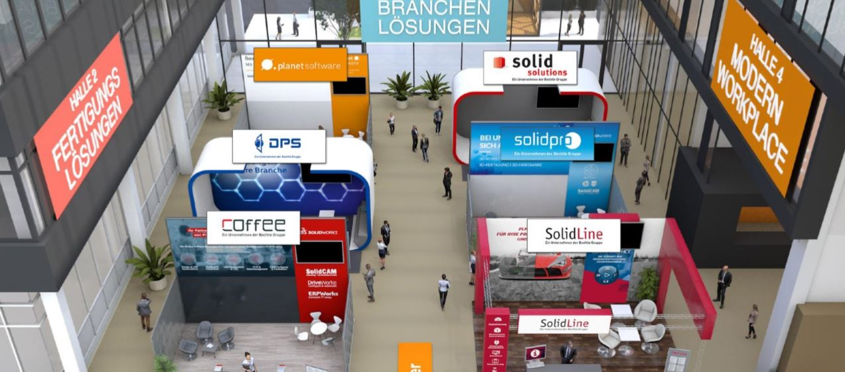
(Bild: Die digitale Hausmesse mit ihren Ständen wurde originalgetreu nachgebaut.)
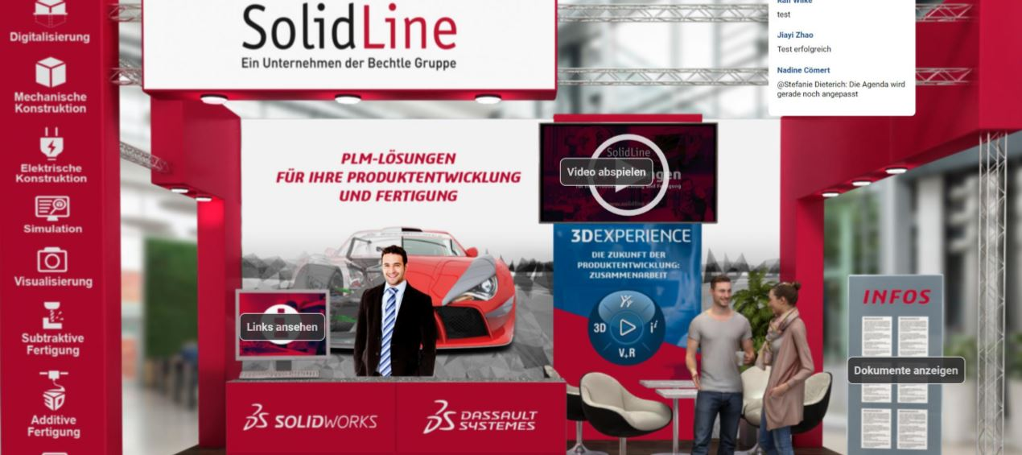
(Bild: Stand der SolidLine GmbH. Das anwesende Personal stand über Video und Text-Chat für ein persönliches Gespräch zur Verfügung.)

***

Über SolidLine
Seit 1996 ist die SolidLine GmbH der führende Anbieter von SOLIDWORKS in Deutschland. Das Lösungsportfolio umfasst unter anderem CAD, CAM, ECAD, PDM und Simulation. Zusätzlich ist SolidLine führend bei 3D Systems Lösungen für den professionellen 3D-Druck in Kunststoff und Metall. In Deutschland ist SolidLine mit insgesamt 11 Niederlassungen und Schulungszentren präsent und beschäftigt derzeit über 220 Mitarbeiter. Über 8.000 Kunden vertrauen bereits auf die Kompetenz und Leistung des Systemanbieters und erzielen damit nachhaltige Wettbewerbsvorteile. SolidLine ist ein Unternehmen der Bechtle Gruppe.

Mehr unter www.solidline.de

